i 轻工大APP安装指南

- 扫描上方二维码,进入到APP下载页面
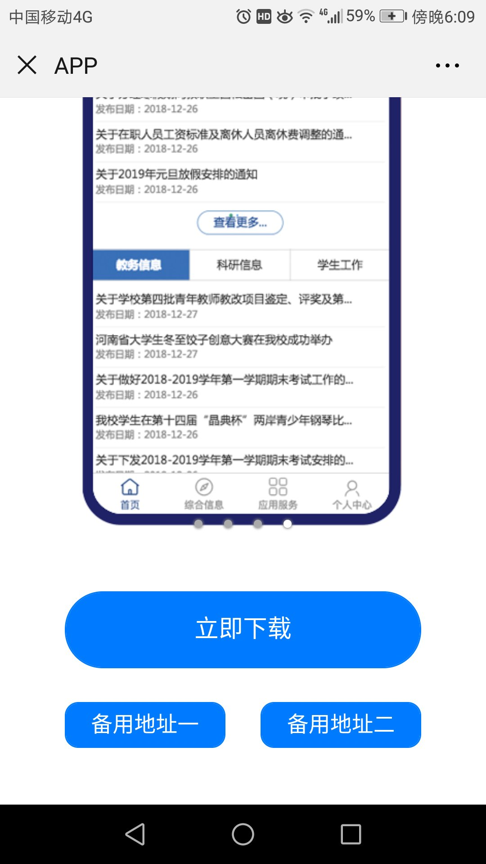
- 点击立即下载按钮
注：如果是在微信中打开,会弹出信息提示在右上角选择在浏览器中打开的提示
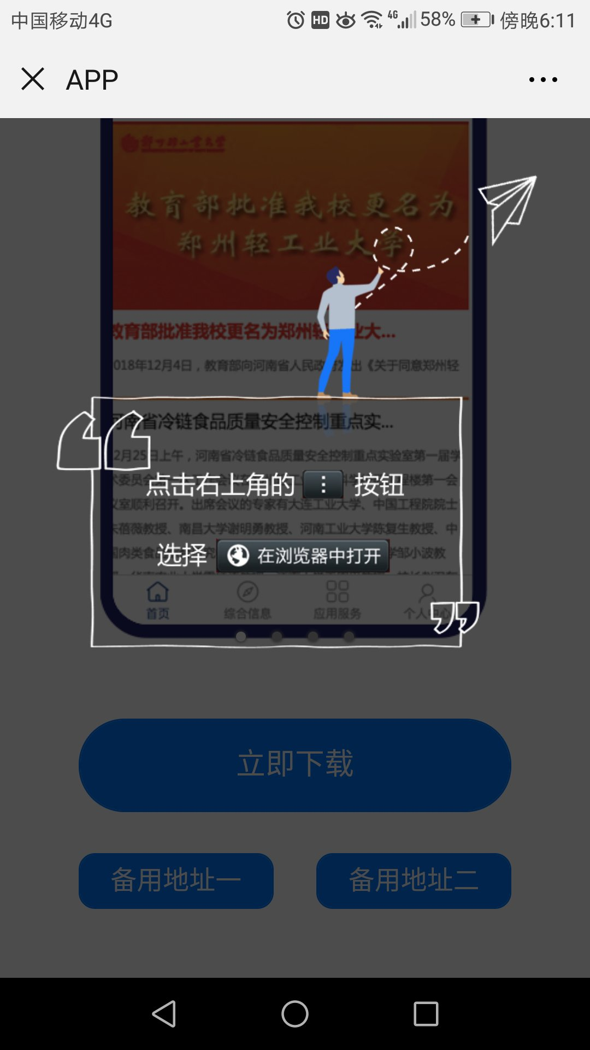
选择在浏览器中打开
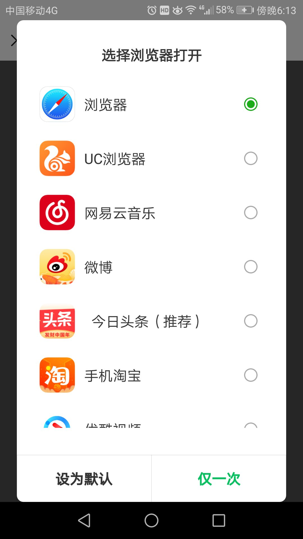
3.点击“立即下载按钮”,选择本地下载
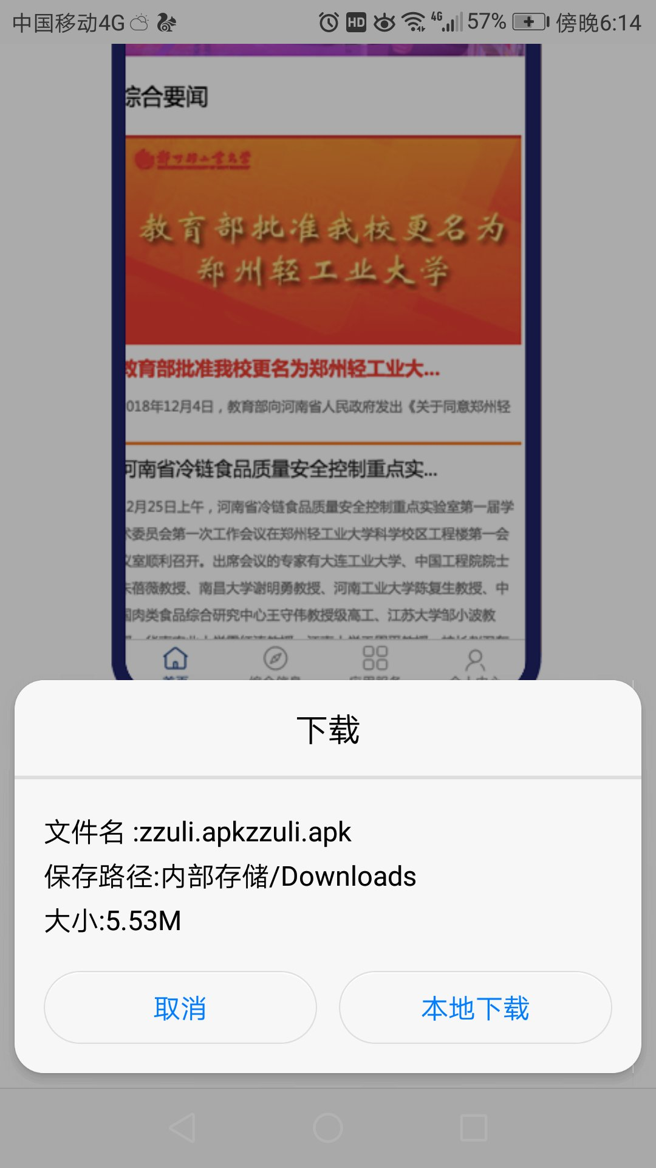
4.下载完成,点击安装,即可在桌面找到i轻工大APP图标
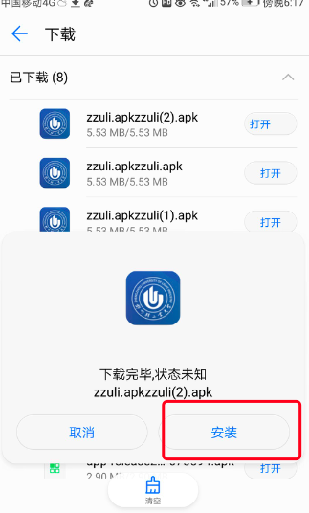
5.安卓客户端,点击i轻工大APP即可开始使用i轻工大APP
注：IOS客户端,需要进行信任设置后方可使用
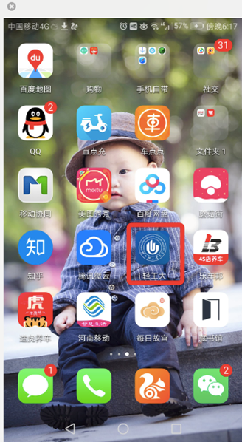
IOS客户端,设置方式
1.苹果手机用户，第一次安装好i轻工大APP会弹出如下提示,点击取消按钮.
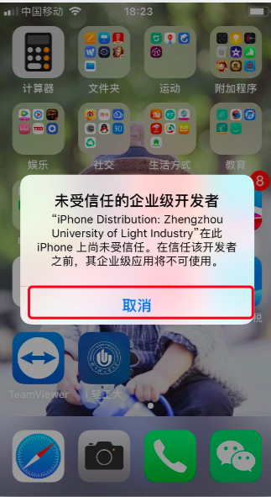

2．返回到桌面,找到“设置”图标,点击进入设置界面,选择“通用”.
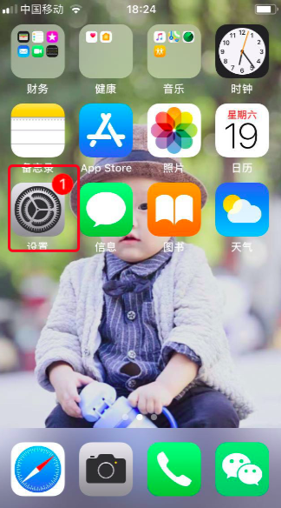
3．选择“通用”,进入到如下页面,选择“设备管理”
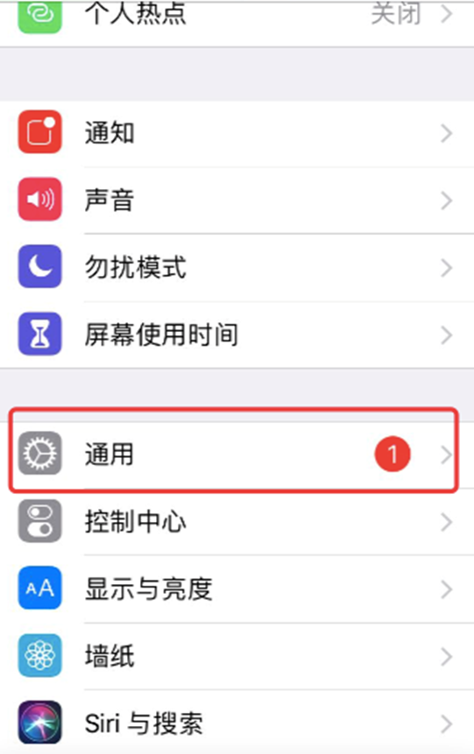

4．点击设备管理会出现如下界面,点击“信任“Zhengzhou University of Light...”,在出现的弹框里选择“信任”，即可设置完成
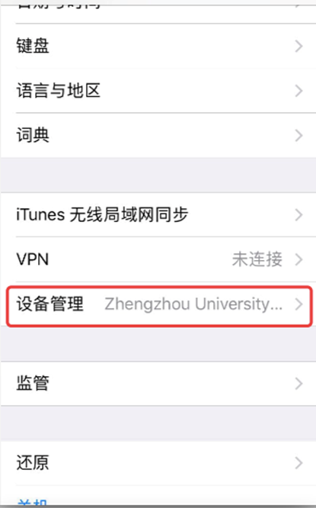
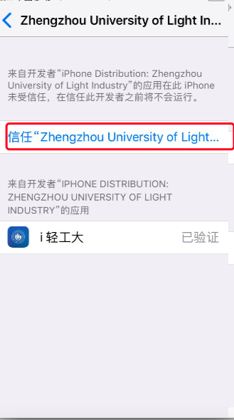
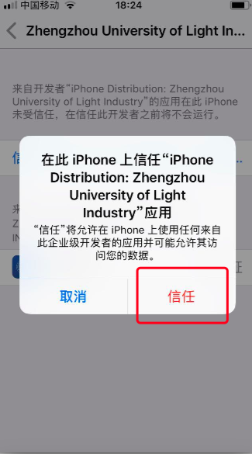
5．返回到桌面,打开i轻工大APP图标,即可开始使用i轻工大APP.


